Objektdiagramm
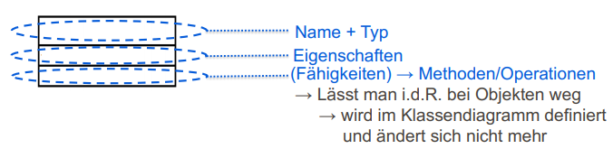
Rechteckige Kästen für Objekte
- Oben Name
- Drunter Attribute
- Drunter Methoden

Name immer mit : anfangen und unterstrichen!
Bsp :MeinObjekt

Wenn instanziiert: mit Objektspezifizierer vor dem :
Bsp einObjekt :meinObjekt

Verbindungen zwischen Objekten mit Linien, Name/Typ der Verbindung oberhalb der Linie, Rollennamen unterhalb der Linie am jeweiligen Objekt.
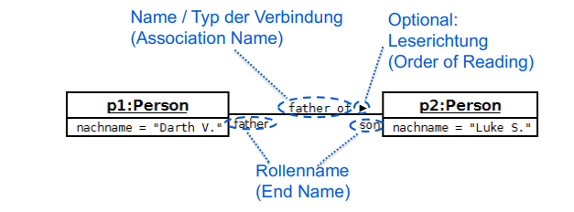

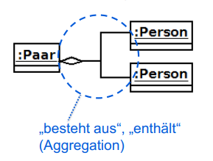
Komposition: Schwarze Raute, Objekte Sterben miteinander
Bsp: Haus – Raum , der Raum stirbt mit dem Haus.

Aggregation: Weisse Raute, Objekte sterben nicht miteinander
Bsp: Arbeitgeber – Arbeitnehmer, Arbeitnehmer stirbt nicht mit dem Arbeitgeber

Komposition&Aggregation jeweils an übergeordneter Klasse!
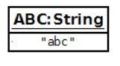
Konstanten: eigenschaftsname Weglassen!

Bedeutung des Objektdiagramms:
Snapshot des Systems, alle instanziierten Objekte und deren Beziehungen werden grafisch aufgelistet.

Klassendiagramm

Rechteckige Kästen für Klassen
- Oben Name
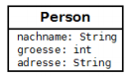
- Drunter Attribute
- Drunter Methoden
public = +
private = -
protected = #
package = ~
unterstrichen = static
(gilt für Methoden und Attribute)

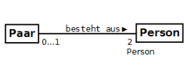
Assoziationen
Verbindungen mit durchgezogenen Linien, Name/Typ der Verbindung oberhalb der Linie, Rollennamen unterhalb der Linie an jeweiliger Klasse.

Kardinalitäten: Wenn unsicher, * (keins oder viele)

Vererbung Erben von Interfaces
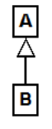
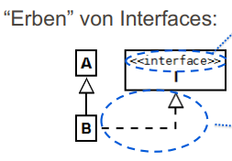
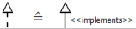

Zustandsdiagramm
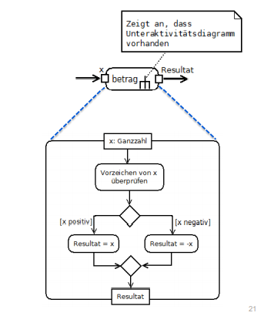

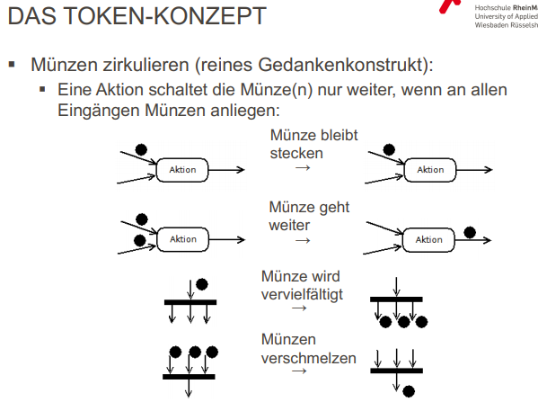

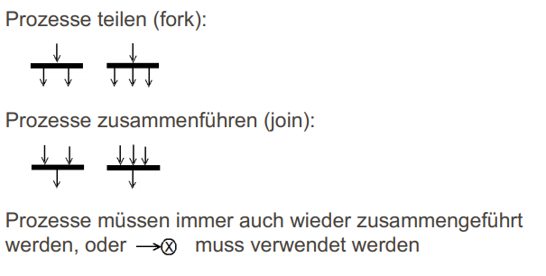

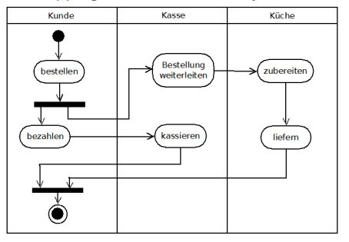

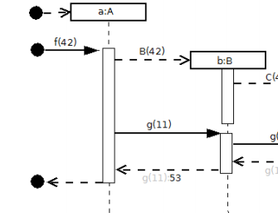
Sequenzdiagramm

Unter jedem Objekt/Kommunikationspartner gestrichelte Lebenslinie

Während etwas passiert: rechteckiges Feld entlang der Lebenslinie

Neues Objekt erstellen: gestrichelter Pfeil auf neues Objekt

Synchroner Aufruf (blockierend beim Aufrufer):
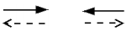

Asynchroner Aufruf (blockiert beim Aufrufer nicht):

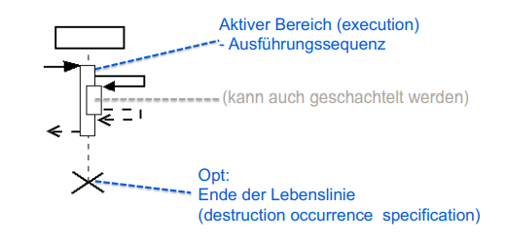

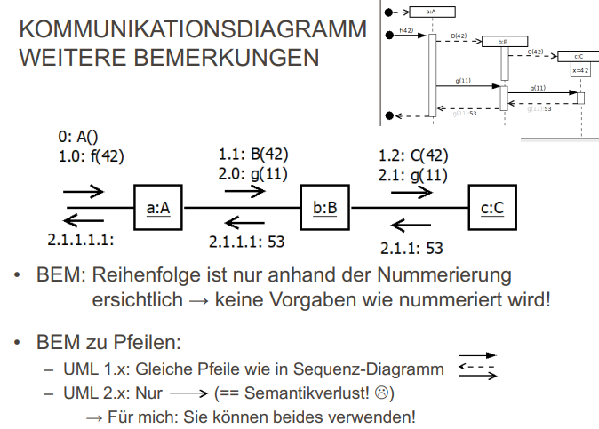
• Zeitliche Abfolge wichtig → eher Sequenzdiagramm • Auch Aktivitäten innerhalb der Objekte teilweise darstellbar • Eher Struktur wichtig → eher Kommunikationsdiagramm

Interaktionsübersicht Diagramm
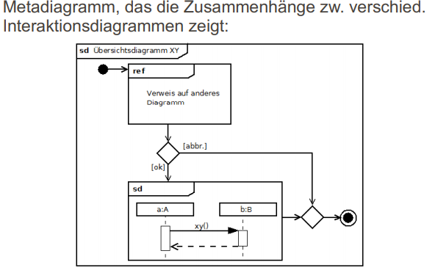

Software Lebenszyklus

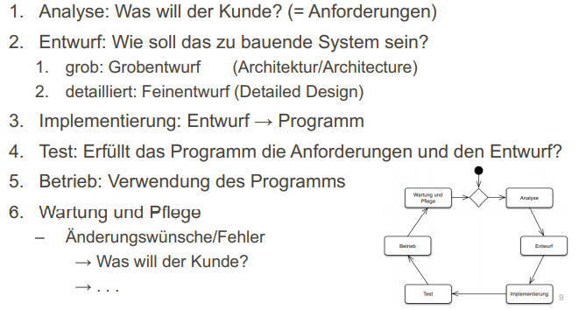
Umsetzung z.b. mit V-Modell, Wasserfallmodell,….
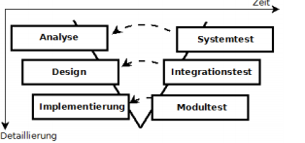

Use Case Diagramme

Beteiligte Akteure identifizieren
Aktionen der einzelnen Akteure indentifizieren

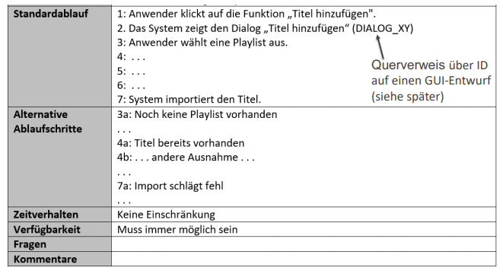
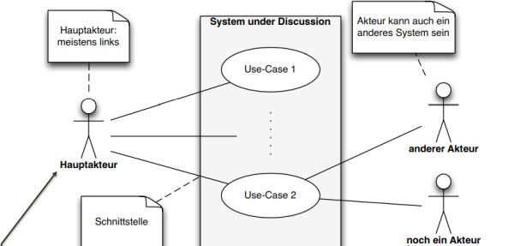
Akteure können voneinander erben!
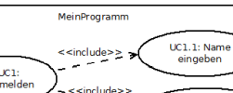
My use case: I am going to the city.
includes -> drive the car Pfeil zu inkludierter Aktion
extends -> fill the petrol Pfeil von erweiterter Aktion weg
"Fill the petrol" may not be required at all times, but may optionally be required based on the amount of petrol left in the car. "Drive the car" is a prerequisite hence I am including.
Grobentwurf
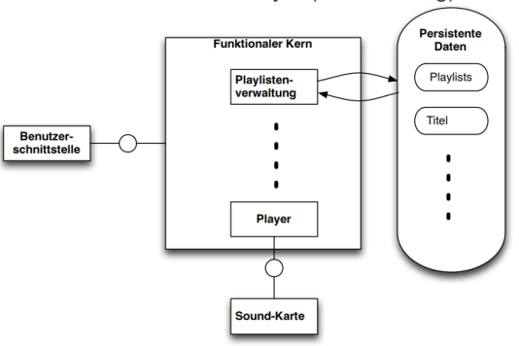
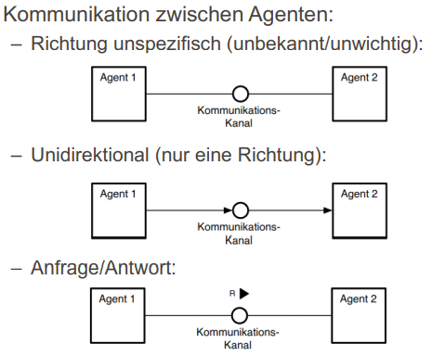

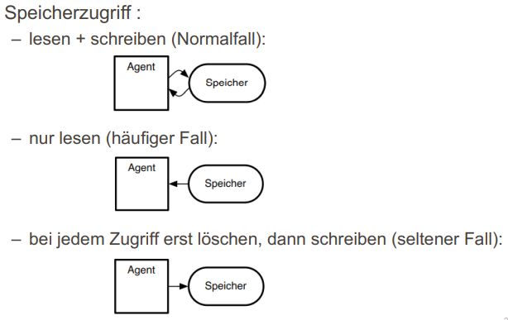

3-Schichten-Architektur

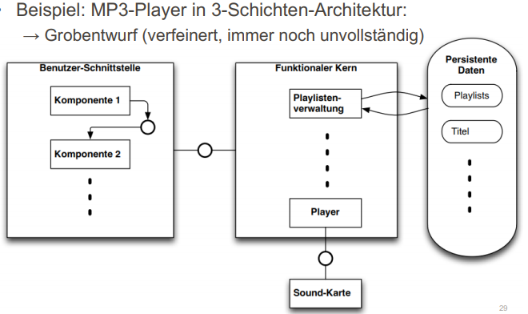

Muster
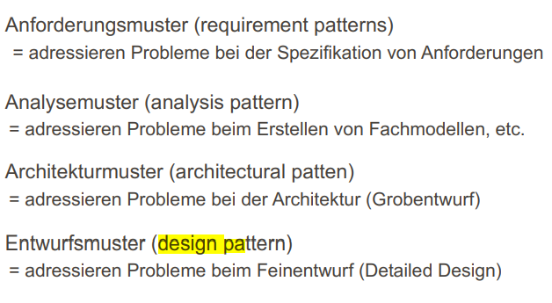
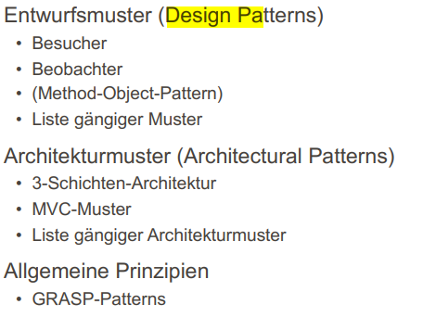

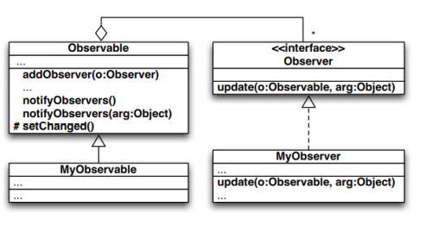

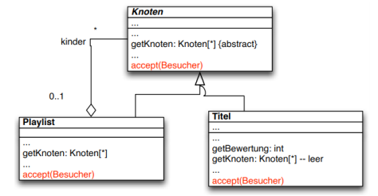

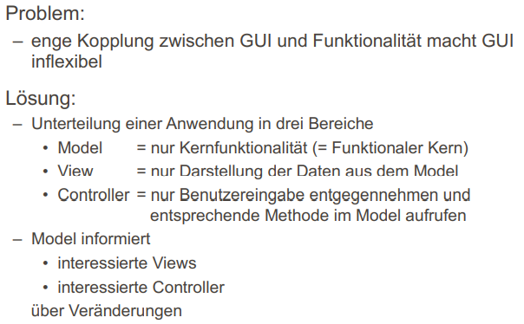
Testen
Whitet Box / Black Box / Grey Box
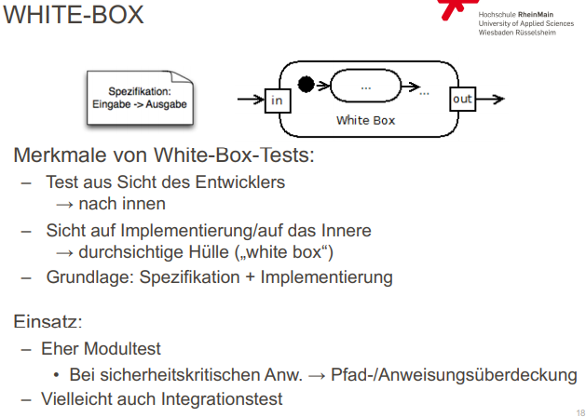
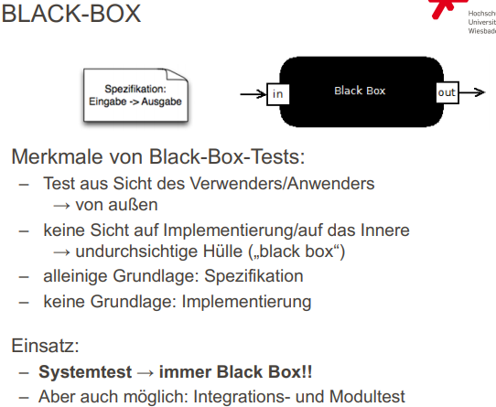

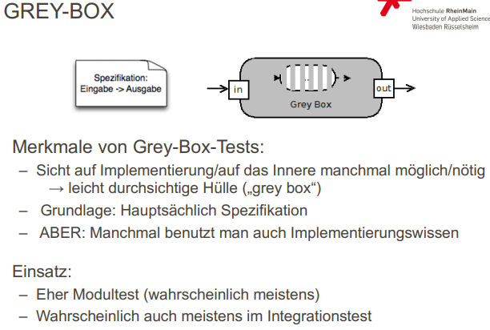

Äquivalenzklassen

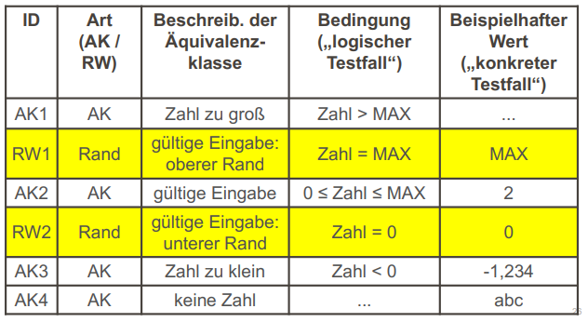
Alle Eingaben Auflisten, Äquivalenzklassen & Randwerte separat auflisten, Alle Permutationen

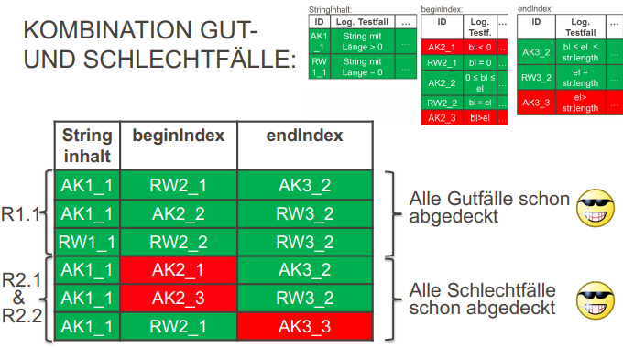
Nicht alle Permutationen nötig, nur nötigen Permutationen sind abzudecken
→ Nur einmal AK3_3 am Ende, nur einmal AK2_1 bzw AK2_3 in der Mitte

Zustandsbasiertes Testen

Voraussetzung: Zustandsdiagramm
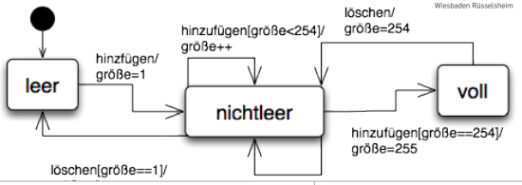
Dann Testfälle anlegen:
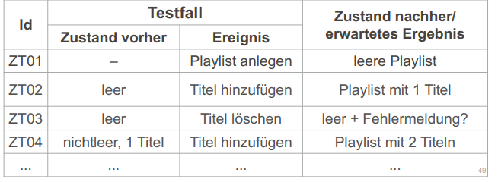
Kombinieren mit anderen Tests:
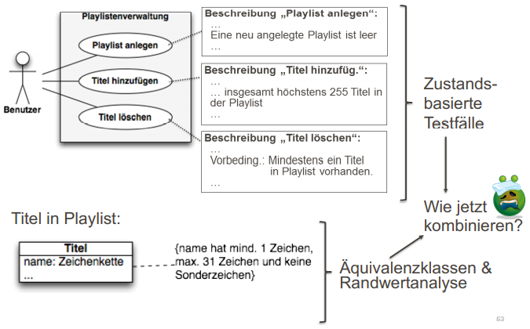
Ermitteln, wo Fehler Auftreten können

